Měření teploty - Var vody
Pomocí Pasco teploměru a programu SPARKvue měříme teplotu vody v kádince. Na grafu sledujeme lineární růst teploty, dokud se teplota vody nepřiblíží teplotě varu vody při sníženém tlaku (dle nadmořské výšky).
Pomůcky: Kádinka s vodou, teploměr PASCO, hořák, SPARKvue.
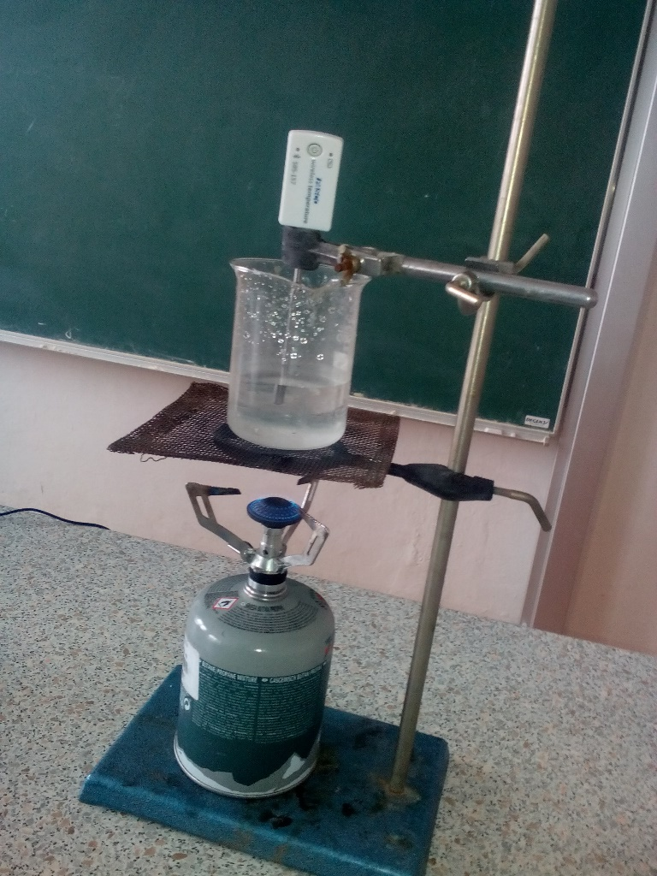
Projekt Čerstvý vítr z hor, reg. č. CZ.02.3.68/0.0/0.0/16_010/0000509

